UPUTE ZA SASTAVLJANJE KAMINA 07 – HVAR

Artikli 454, 454F, 457F
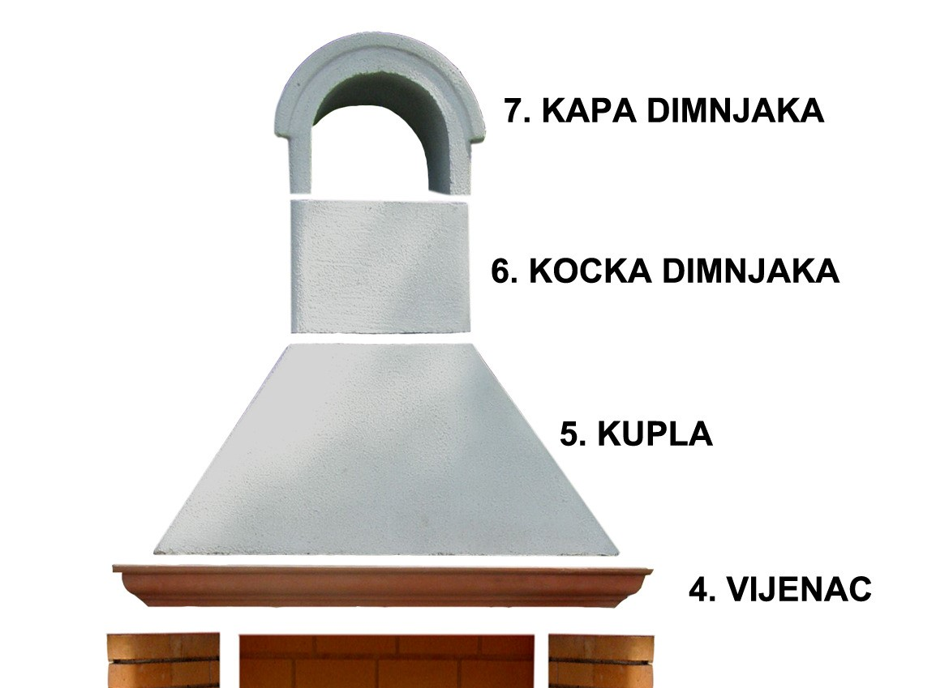
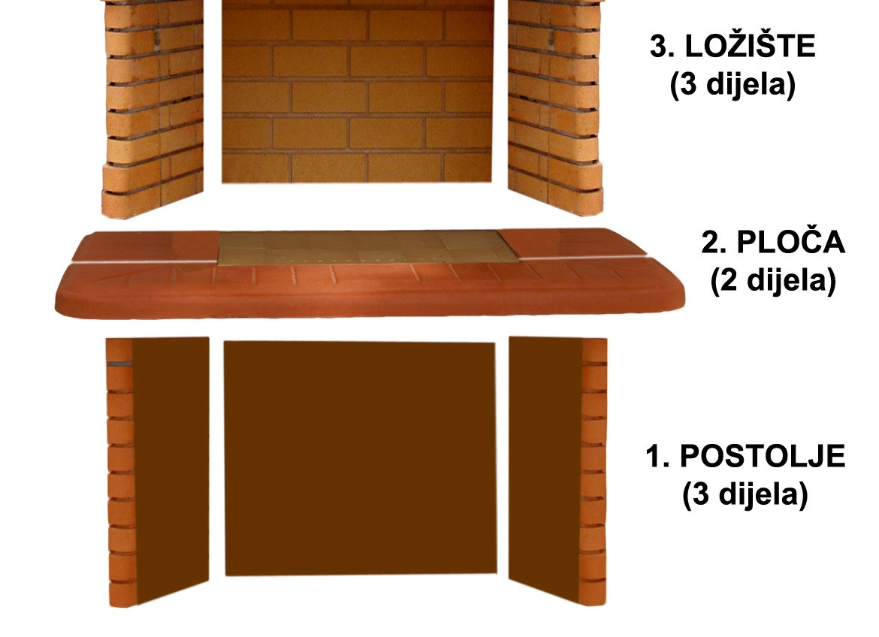

Elementi kamina se lijepe građevinskim ljepilima otpornim na visoke temperature.
- Elementi postolja (1) se postavljaju na pripremljenu ravnu površinu na način da prvo postavite stražnju stranu, a potom bočne stranice izvana.
- Prije postavljanja ploče (2) libelom se provjeri nagib postolja (po potrebi se poravna).
- Ploča (2) se sastoji od dva dijela. Nakon što je postolje spremno stavlja se stražnji dio ploče, poravna se sa stražnjim rubom postolja, pa prednji dio ploče (OBAVEZNO DRŽATI PREDNJI DIO JER JE TEŽIŠTE NAPRIJED!), provjeri se libelom.
- Kad je ploča spremna postavljaju se prvo bočne stranice ložišta (3), potom stražnju umetnemo između. Rešetku za pečenje umetnite u utore da bi poravnali stranice ložišta na širinu rešetke (LOŽIŠTE SE OBAVEZNO LIJEPI GRAĐ. VATROOTPORNIM LJEPILOM ILI SL.). Poželjno je pričekati da se ljepilo stegne prije postavljanja kupole (5).
- Gornji dijelovi ložišta se namažu ljepilom i postavlja se (5) kupola (DIŽE SE SA STRAŽNJE STRANE DA SE NE OŠTETI ŠAMOTNA CIGLA).
- Na kupolu se stavlja kocka dimnjaka (6) pa kapa (7).
- Sastavljen kamin može se dodatno zaštititi gletanjem, bojanjem ili nanošenjem vanjskih žbuka (za model 454).
- Ploču, odnosno kamin preporučujemo premazati bilo kakvim sredstvom za impregnaciju betona.

Nakon postave kamina treba proći minimalno 72 sata prije prve uporabe.

OPIS I NAMJENA PROIZVODA:
Vrtni kamini su izrađeni od armiranog betona, namijenjeni za vanjsku upotrebu. Koriste se za brzu i jednostavnu pripremu roštilja i raznih pečenja na otvorenom u kontroliranim uvjetima loženja vatre. Osnovni materijal je armirani beton C25/30. Preporučuje se vanjska zaštita betona odgovarajućim impregnacijama i bojama za beton. Unutrašnjost ložišta je potrebno obložiti šamotnim pločicama debljine 2 – 3 cm koje nisu u osnovnom obimu isporuke. Samostojeći su i trebaju biti udaljeni od svih zapaljivih površina (zidova, namještaja i sl) sukladno važećim tehničkim propisima. Odvodnja dima predviđena je putem kupole i pripadajućeg dimnjaka. U slučaju nepovoljnijih uvjeta okoliša vezano na odvodnju dima (izloženost vjetru, blizina drugih objekata, krovova i sl.) možda će biti potrebni dodatni elementi za uspješniju odvodnju dima u obliku dodatnih kocki dimnjaka, deflektora-limova u ložištu ili ventilator na vrhu dimnjaka. Navedeni elementi nisu u obimu isporuke te ih kupac može ugraditi nakon konzultacija s ovlaštenim dimnjačarem ili građevinskim stručnjakom u vlastitoj režiji. Kamini nisu predviđeni za ugradnju u unutarnje i natkrivene prostore. U slučaju montaže kamina pokraj sjenice, nadstrešnice ili drugog samostojećeg objekta potrebno je konzultirati građevinskog stručnjaka vezano na potrebne tehničke propise i uvjete za montažu dimnjaka te minimalne udaljenosti kamina od zidova objekata. Napominjemo da uspješno odvlaćenje dima ovisi u više uvjeta; površina otvora ložišta, sama mikrolokacija – otvorenost vjetru, blizina i visina okolnih objekata, odgovarajuća visina dimnjaka, tip krova i nagib kojeg nadvisuje dimnjak. Sve navedeno je potrebno sagledati za svaku lokaciju postavljanja kamina i spada u odgovornost kupca. Proizvođač ne može biti odgovoran za eventualne nedostatke proizašle lošom ugradnjom, nepoštivanjem tehničkih propisa ugradnje dimnjaka, odabirom loše pozicije ugradnje i sl.

UPUTE ZA LOŽENJE:
Kamini su predviđeni za loženje na drveni ugljen i brikete. Kombinacija drva i ugljena je dozvoljena pod uvjetom da se ložište postepeno zagrijava. Plamen nipošto ne smije biti u kupoli. Nemojte ložiti poslije kiše niti za vrijeme niskih temperatura. Preporučujemo oblaganje ložišta šamotnim pločicama. Ukoliko se ne pridržavate navedenih pravila loženja moguće je stvaranje sitnih pukotina koja ne narušavaju funkcionalnost pečenjare te se ne prihvaćaju kao reklamacija. Pukotine nastaju uslijed naglih promjena topline u ložištu.

Kamini su predviđeni samo za pripremu hrane, a ne kao ognjište za grijanje. Kamini se ne smiju koristiti za spaljivanje otpada ili materijala bilo koje vrste. Kamini nisu za unutarnju upotrebu. Nemojte pomicati kamin prilikom uporabe. Prilikom uporabe kamina nemojte ostavljati bez nadzora. Roštilj uvijek koristite vrlo oprezno.

U slučaju ne pridržavanja uputa navedenih u ovom dokumentu, otklanja se svaka odgovornost i ne priznaje se nikakav oblik jamstva. U slučaju prihvaćanja reklamacije, zamjenjuju se samo pojedini dijelovi s nedostatkom, a ne cijeli roštilj.

ŽELIMO VAM UGODNO ROŠTILJANJE I DOBAR TEK!

PROIZVOĐAČ: Fučkan d.o.o.

